Dragi učenci in učenke,

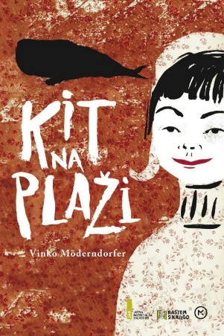
današnji dan je namenjen dnevu dejavnosti, in sicer si bomo na predmetni stopnji na spodnji povezavi ogledali gledališko predstavo KIT NA PLAŽI.
Verjamemo, da vam bo vsebina blizu, saj govori o Niki, živahni, radovedni najstnici, ki se s starši preseli v novo hišo in zadnji razred osnovne šole obiskuje v novi šoli, novem kraju, z novimi sošolci. Vse je na videz zelo lepo in tako kot mora biti. Nika je priljubljena, zgovorna in duhovita, zna si pridobiti prijatelje. A izkaže se, da ima skrivnost, ki ne ostane skrita prav dolgo, skrivnost, ki bo spremenila življenje vsem okoli nje.


Avtor Vinko Möderndorfer je svojo literarno pot je začel kot pesnik v drugi polovici sedemdesetih let. Od leta 1981 do leta 2006 je v knjižni obliki objavil 30 del s področja proze, poezije, dramatike in esejistike, zrežiral okoli 70 gledaliških in opernih predstav, 12 TV iger in dokumentarnih filmov. Pisal je tudi pesniške zbirke in zgodbe za otroke. Od leta 1989 je za radio napisal prek 80 radijskih iger, izmed katerih so bile mnoge odigrane tudi v tujini (Nemčija, Italija, Češka, Slovaška, Hrvaška). Vzporedno je svoja literarna in strokovna dela objavljal doma in v vseh slovenskih revijah. V svojih strokovnih razmišljanjih se loteva predvsem področja gledališke režije, dramaturgije in igre.

